1. Diseña, confeccionando un **prototipo*,** un **sitio web** que informe sobre el horario de autobuses urbanos que hay en la ciudad de Santander. El sitio Web deberá de presentar al menos, los siguientes elementos:
   1. Una **página principal** con un logo, un título, un eslogan y una barra de navegación.
   2. La **página principal** presentará el servicio de autobuses de manera general, recogiendo sus principales características. Por ejemplo, informará de su dirección, teléfono, si disponen de Apps, redes sociales… Informará de las distintas líneas de autobuses y del horario en el que se presta el servicio.
   3. Confecciona una **entrada en el menú de navegación principal** para cada línea de autobuses y en la página asociada describa su recorrido concreto.
   4. Incluye en la **página principal** enlaces a otras Webs relacionadas, como pudiera ser la Web del Ayuntamiento o la de su Comunidad Autónoma.

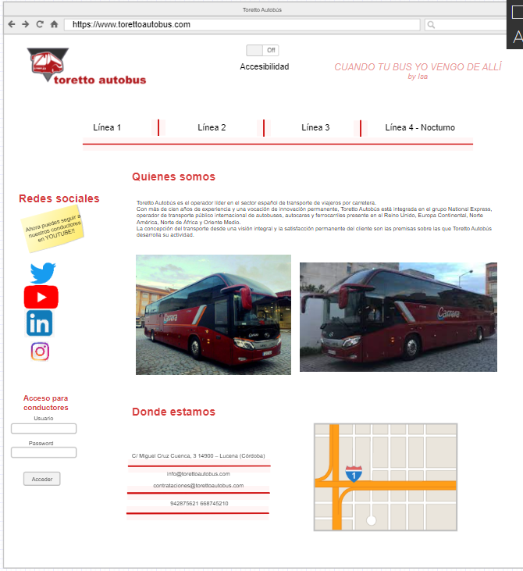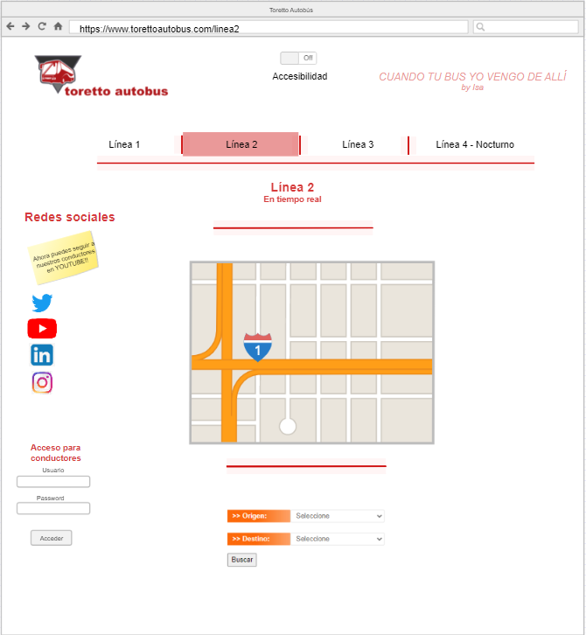

1. Implementa el diseño realizado **eligiendo colores, fuentes y características** más concretas del sitio web.

El color principal es el rojo ya que transmite velocidad y fuerza, el resto de elementos están en distintas tonalidades de rojo y para las sombras he utilizado el negro



1. Partiendo del prototipo confeccionado, **identifica y justifica la elección del diseño**. Utiliza para ello los principios de diseño propuestos por Nielsen y Tognazzini

* Anticipación: permite al usuario tener información real y en directo sobre la ruta del autobús, además permite elegir el destino y el origen para mostrar las posibles paradas y rutas alternativas.
* Daltonismo, en el inicio de cada página hay un botón de accesibilidad el cual habilita la página para daltónicos, personas con poca audición, visión..
* Consistencia: todos los elementos tienen la misma relación altura x anchura. los títulos tienen un tamaño estándar, los íconos, los input..
* Eficiencia: La página es clara y sencilla de usar, ya que no tienen muchos elementos y a golpe de vista te lleva a lo imprescindible
* Reducción de demoras: a pesar de ofrecer información en tiempo real la página carga muy rápido y sin esperas
* Aprendizaje: la web, ya que es muy intuitiva, apenas tiene curva de aprendizaje

### Protección del trabajo del usuario

* Legibilidad: todos los textos de la web pueden leerse bien debido a la tipografía sin serifa
* Registro del estado: a través de las cookies la web registra las ubicaciones mas frecuentadas y la espera de los pasajeros en las paradas de autobús
* Navegación visible: todas las posibilidades que tiene la web y todo con lo que el usuario pueda interactuar está detallado en la barra de navegación o en los mapas o elementos distribuidos por la página

**\***Un prototipo web es un borrador o modelo inicial a partir del cual se empieza a concebir y desarrollar la idea original del diseño de un sitio web. Hacer un prototipo es más sencillo y económico que hacer una web real y luego modificarlo hasta alcanzar lo que se busca.

Debe de identificar:

Qué elementos deben conformar la interfaz de cada página.

Qué elementos o características serán comunes a lo largo de las distintas páginas del sitio web.

Cuántos elementos deben conformar la interfaz para que haya suficiencia en la información/interacción, pero evitando la saturación de elementos (de cada página).

Cómo debe organizarse el mapa de navegación (en qué orden y disposición van las páginas).

Qué extensión (superficie visual o tamaño) adecuada deben tener aprovechando eficientemente el espacio bidimensional disponible.

[iPlotz](http://iplotz.com/index.php)

[Mockflow](https://www.mockflow.com/)